Отчёт по индивидуальному проекту

stage 5

Максим Александрович Мишонков

Содержание

# 1 Цель работы

Целью выполнения данного этапа индивидуального проекта является приобретение навыков по созданию собственного сайта (создание постов и записей для персональных проектов).

# 2 Задание

Приобрести навыки по созданию собственного сайта.

# 3 Выполнение лабораторной работы

1. Сделал первую запись для персонального проекта. (рис. [??])

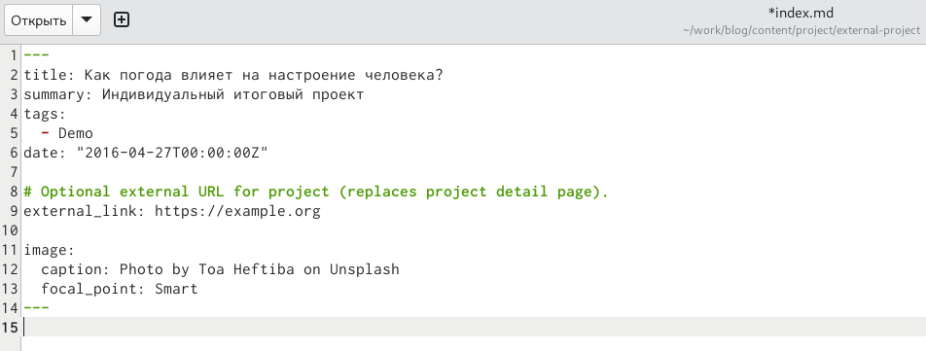

Запись №1

1. Сделал вторую запись для персонального проекта. (рис. [??])

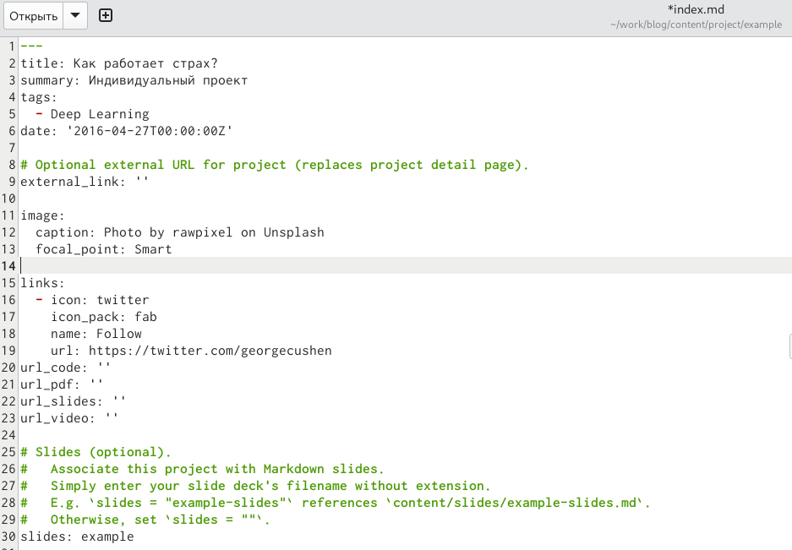

Запись №2

1. Проверил изменения на сайте. (рис. [??])

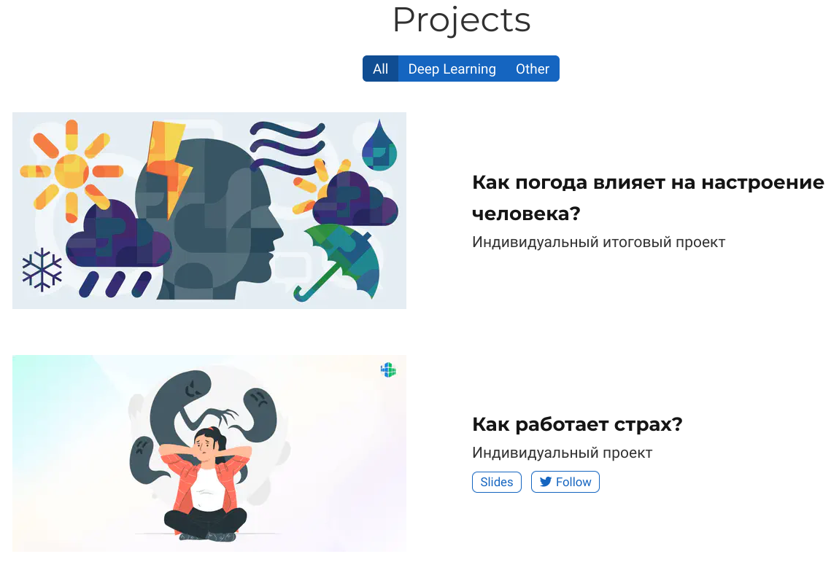

Проверка изменений на сайте

1. Сделал пост по прошедшей неделе. (рис. [??])

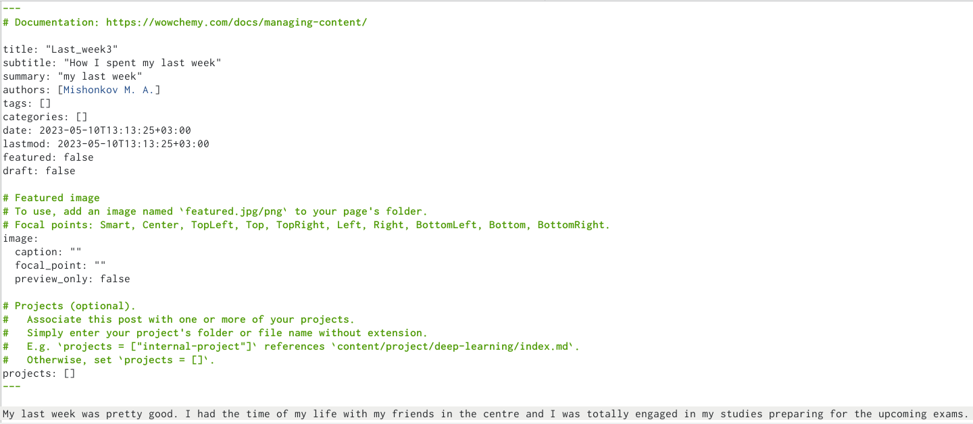

Пост по прошедшей неделе

1. Проверил изменения на сайте. (рис. [??])



Проверка изменений на сайте

1. Сделал пост на тему “Языки научного программирования”. рис. [??])

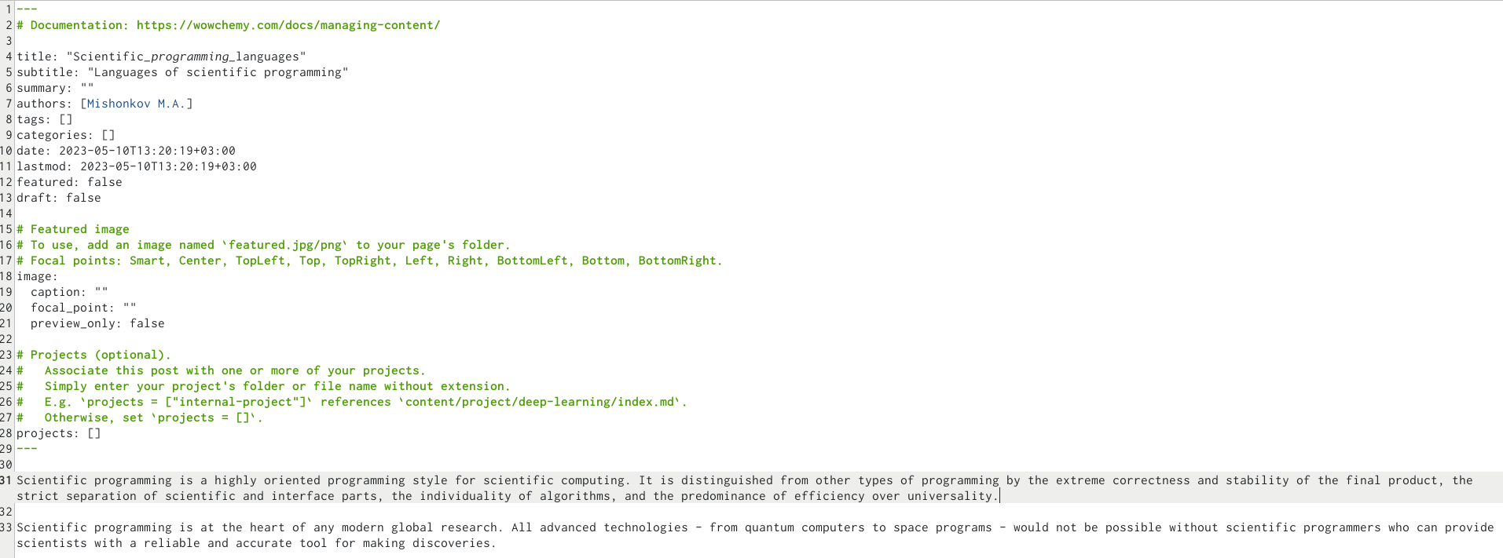

Пост по языкам научного программирования

1. Проверил изменения на сайте. (рис. [??])

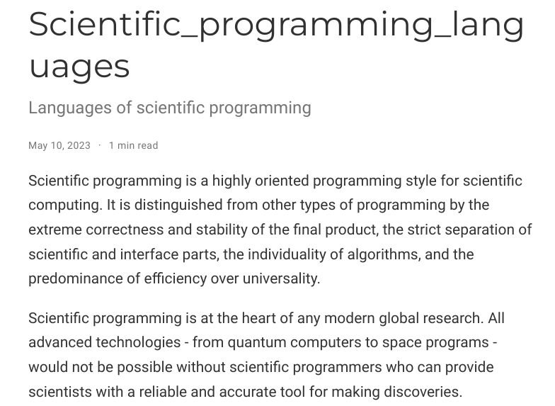

Проверка изменений на сайте

# 4 Выводы

В ходе выполения данного этапа индивидуального проекта я приобрёл навыки по созданию собственного сайта (создание постов и записей для персональных проектов).